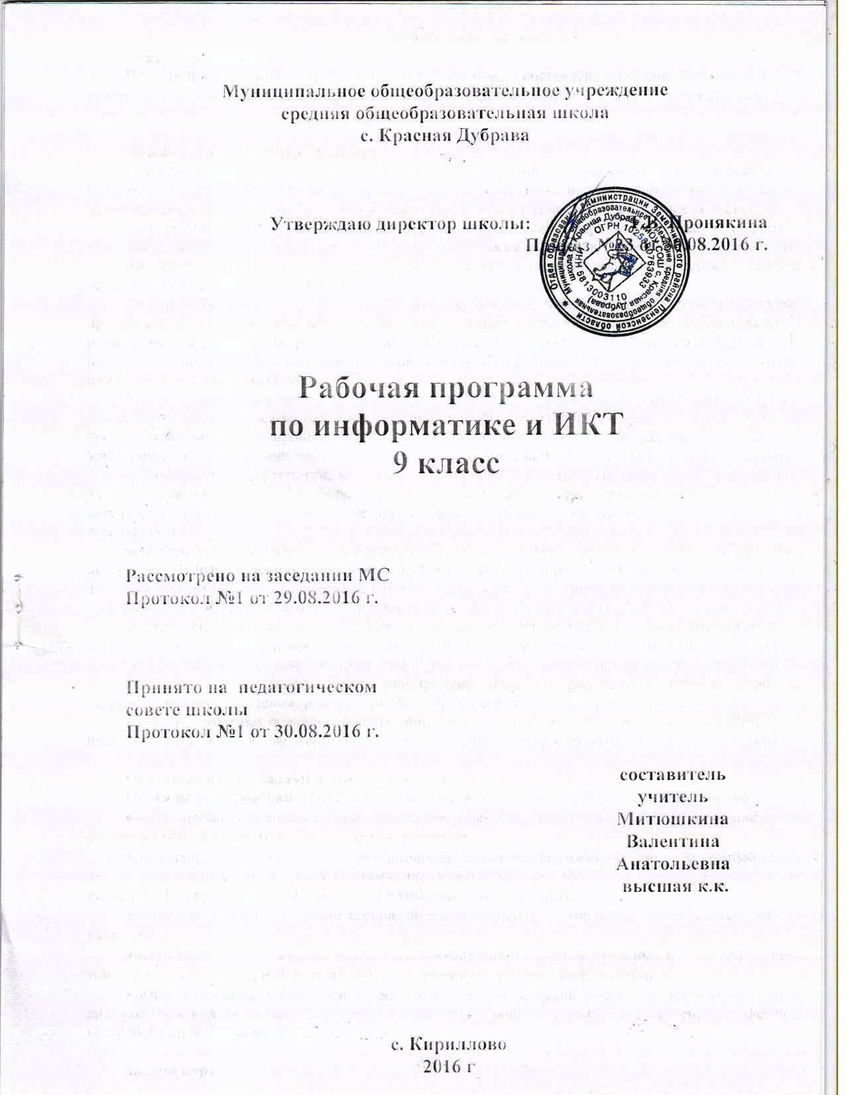

Пояснительная записка

Статус программы.

Рабочая программа по информатике и ИКТ в 9 классе составлена на основе образовательной программы основного общего образования 5-9 класс филиала МОУ СОШ с.Красная Дубрава в с. Кириллово.

Общая характеристика предмета
Преподавание курса ориентировано на системно-информационную концепцию программы.
Образовательные области приоритетного освоения: информатика и информационные технологии, естественно научные дисциплины, проектная деятельность в различных предметных областях.
Информатика – это естественнонаучная дисциплина о закономерности протекания информационных процессов в системах различной природы, а также о методах и средствах их автоматизации. Вместе с математикой, физикой, химией, биологией курс информатики закладывает основы естественнонаучного мировоззрения.
Информатика имеет очень большое и всё возрастающее число междисциплинарных связей, причем как на уровне понятийного аппарата, так и на уровне инструментария. Многие положения, развиваемые информатикой, рассматриваются как основа создания и использования информационных и коммуникационных технологий – одного из наиболее значимых технологических достижений современной цивилизации.
Многие предметные знания и способы деятельности (включая использование средств ИКТ), освоенные обучающимися на базе информатики способы деятельности, находят применение как в рамках образовательного процесса при изучении других предметных областей, так и в реальных жизненных ситуациях, становятся значимыми для формирования качеств личности, т. е. ориентированы на формирование метапредметных и личностных результатов. На протяжении всего периода существования школьной информатики в ней накапливался опыт формирования образовательных результатов, которые в настоящее время принято называть современными образовательными результатами.
Одной из основных черт нашего времени является всевозрастающая изменчивость окружающего мира. В этих условиях велика роль фундаментального образования, обеспечивающего профессиональную мобильность человека, готовность его к освоению новых технологий, в том числе, информационных. Необходимость подготовки личности к быстро наступающим переменам в обществе требует развития разнообразных форм мышления, формирования у обучающихся умений организации собственной учебной деятельности, их ориентации на деятельностную жизненную позицию.
В содержании курса информатики и ИКТ для 9 класса основной школы акцент сделан на изучении фундаментальных основ информатики, формировании информационной культуры, развитии алгоритмического мышления, реализации общеобразовательного потенциала предмета.
Курс информатики основной школы, опирается на опыт постоянного применения ИКТ, уже имеющийся у обучающихся, дает теоретическое осмысление, интерпретацию и обобщение этого опыта.

Основные цели и задачи изучения предмета:
Изучение информатики и ИКТ в 9 классе направлено на достижение следующих целей:
- освоение знаний, составляющих основу научных представлений об информации, информационных процессах, системах, технологиях и моделях;
- овладение умениями работать с различными видами информации с помощью компьютера и других средств информационных и коммуникационных технологий (ИКТ), организовывать собственную информационную деятельность и планировать ее результаты;
- развитие познавательных интересов, интеллектуальных и творческих способностей средствами ИКТ;
- воспитание ответственного отношения к информации с учетом правовых и этических аспектов ее распространения; избирательного отношения к полученной информации;
- выработка навыков применения средств ИКТ в повседневной жизни, при выполнении индивидуальных и коллективных проектов, в учебной деятельности, дальнейшем освоении профессий, востребованных на рынке труда.

Задачи курса:
- ввести понятия «информация» и «информационные процессы», информативность сообщения с событиями, открытиями, изобретениями, связанными с развитием информатики; ввести единицы измерения информации; раскрыть роль языков в информационных процессах;
- дать начальные представления о назначении компьютера, о его устройстве и функциях основных узлов, о составе программного обеспечения компьютера; ввести понятие файловой структуры дисков, раскрыть назначение операционной системы;
- познакомить обучающихся со способами представления и организации текстов в компьютерной памяти; раскрыть назначение текстовых редакторов;
- познакомить обучающихся с назначением и областями применения компьютерной графики; дать представление об устройстве и функционировании графической системы компьютера; обучить основным приемам работы с графическим редактором.
- познакомить обучающихся с назначением и структурой электронной таблицы; обучить основным приемам работы с табличным процессором; научить организации простых табличных расчетов с помощью электронных таблиц;
- раскрыть назначение систем искусственного интеллекта; дать представление о базах знаний и логической модели знаний;
- продолжить изучение архитектуры компьютера на уровне знакомства с устройством и работой процессора; дать представление о программе на машинном языке, машинной команде и автоматическом исполнении программы процессором;
- обучить приемам построения простых вычислительных алгоритмов и их программированию; учить навыкам работы с системой программирования.

Место предмета в базисном учебном плане
В учебном плане филиала МОУ СОШ с.Красная Дубрава в с. Кириллово на изучение информатики в 9 классе отводится 68 часов 2 часа в неделю из федерального компонента
Рабочая программа рассчитана на 68 часов.

Общеучебные умения, навыки и способы деятельности
- Формирование информационной и алгоритмической культуры; формирование представления о компьютере как универсальном устройстве обработки информации; развитие основных навыков и умений использования компьютерных устройств;
- Формирование представления об основных изучаемых понятиях: информация, алгоритм, модель - и их свойствах;
- Развитие алгоритмического мышления, необходимого для профессиональной деятельности в современном обществе; развитие умений составить и записать алгоритм для конкретного исполнителя; формирование знаний об алгоритмических конструкциях, логических значениях и операциях; знакомство с одним из языков программирования и основными алгоритмическими структурами — линейной, условной и циклической;
- Формирование умений формализации и структурирования информации, умения выбирать способ представления данных в соответствии с поставленной задачей — таблицы, схемы, графики, диаграммы, с использованием соответствующих программных средств обработки данных;
- Формирование навыков и умений безопасного и целесообразного поведения при работе с компьютерными программами и в Интернете, умения соблюдать нормы информационной этики и права.

Результаты обучения
Обязательные результаты изучения курса «Информатика и информационные технологии» приведены в разделе «Требования к уровню подготовки», который полностью соответствует стандарту. Требования направлены на реализацию деятельностного и личностно ориентированного подходов; освоение обучающимися интеллектуальной и практической деятельности; овладение знаниями и умениями, необходимыми в повседневной жизни.
Рубрика «Знать/понимать» включает требования к учебному материалу, который усваивается и воспроизводится обучающимися. Обучающиеся должны понимать смысл изучаемых понятий, принципов и закономерностей.
Рубрика «Уметь» включает требования, основанных на более сложных видах деятельности, в том числе творческой: создавать информационные объекты, оперировать ими, оценивать числовые параметры информационных объектов и процессов, приводить примеры практического использования полученных знаний, осуществлять самостоятельный поиск учебной информации. Применять средства информационных технологий для решения задач.
Основным результатом обучения является достижение базовой информационно-коммуникационной компетентности учащегося.

ОСНОВНОЕ СОДЕРЖАНИЕ
Моделирование и формализация (17 ч)
Модели и моделирование. Понятия натурной и информационной моделей объекта (предмета, процесса или явления). Модели в математике, физике, литературе, биологии и т.д. Использование моделей в практической деятельности. Виды информационных моделей (словесное описание, таблица, график, диаграмма, формула, чертёж, граф, дерево, список и др.) и их назначение. Оценка адекватности модели моделируемому объекту и целям моделирования.
Графы, деревья, списки и их применение при моделировании природных и экономических явлений, при хранении и поиске данных.
Компьютерное моделирование. Примеры использования компьютерных моделей при решении практических задач.
Реляционные базы данных. Основные понятия, типы данных, системы управления базами данных и принципы работы с ними. Ввод и редактирование записей. Поиск, удаление и сортировка данных.
Аналитическая деятельность:
• различать натурные и информационные модели, изучаемые в школе, встречающиеся в жизни;
• осуществлять системный анализ объекта, выделять среди его свойств существенные свойства с точки зрения целей моделирования;
• оценивать адекватность модели моделируемому объекту и целям моделирования;
• определять вид информационной модели в зависимости от стоящей задачи;
• приводить примеры использования таблиц, диаграмм, схем, графов и т.д. при описании объектов окружающего мира.
Практическая деятельность:
• строить и интерпретировать различные информационные модели (таблицы, диаграммы, графы, схемы, блок-схемы алгоритмов);
• преобразовывать объект из одной формы представления информации в другую с минимальными потерями в полноте информации;
• исследовать с помощью информационных моделей объекты в соответствии с поставленной задачей;
• работать с готовыми компьютерными моделями из различных предметных областей;
• создавать однотабличные базы данных;
• осуществлять поиск записей в готовой базе данных;
• осуществлять сортировку записей в готовой базе данных.
Основы алгоритмизации (18 ч)
Понятие исполнителя. Неформальные и формальные исполнители. Учебные исполнители (Робот, Чертёжник, Черепаха, Кузнечик, Водолей, Удвоитель и др.) как примеры формальных исполнителей. Их назначение, среда, режим работы, система команд.
Понятие алгоритма как формального описания последовательности действий исполнителя при заданных начальных данных. Свойства алгоритмов. Способы записи алгоритмов.
Алгоритмический язык – формальный язык для записи алгоритмов. Программа – запись алгоритма на алгоритмическом языке. Непосредственное и программное управление исполнителем.
Линейные программы. Алгоритмические конструкции, связанные с проверкой условий: ветвление и повторение. Разработка алгоритмов: разбиение задачи на подзадачи, понятие вспомогательного алгоритма.
Понятие простой величины. Типы величин: целые, вещественные, символьные, строковые, логические. Переменные и константы. Знакомство с табличными величинами (массивами). Алгоритм работы с величинами – план целенаправленных действий по проведению вычислений при заданных начальных данных с использованием промежуточных результатов.
Управление, управляющая и управляемая системы, прямая и обратная связь. Управление в живой природе, обществе и технике.
Аналитическая деятельность:
• приводить примеры формальных и неформальных исполнителей;
• придумывать задачи по управлению учебными исполнителями;
• выделять примеры ситуаций, которые могут быть описаны с помощью линейных алгоритмов, алгоритмов с ветвлениями и циклами;
• определять по блок-схеме, для решения какой задачи предназначен данный алгоритм;
• анализировать изменение значений величин при пошаговом выполнении алгоритма;
• определять по выбранному методу решения задачи, какие алгоритмические конструкции могут войти в алгоритм;
• осуществлять разбиение исходной задачи на подзадачи;
• сравнивать различные алгоритмы решения одной задачи.
Практическая деятельность:
• исполнять готовые алгоритмы для конкретных исходных данных;
• преобразовывать запись алгоритма с одной формы в другую;
• строить цепочки команд, дающих нужный результат при конкретных исходных данных для исполнителя арифметических действий;
• строить цепочки команд, дающих нужный результат при конкретных исходных данных для исполнителя, преобразующего строки символов;
• составлять линейные алгоритмы по управлению учебным исполнителем;
• составлять алгоритмы с ветвлениями по управлению учебным исполнителем;
• составлять циклические алгоритмы по управлению учебным исполнителем;
• строить арифметические, строковые, логические выражения и вычислять их значения;
• строить алгоритм (различные алгоритмы) решения задачи с использованием основных алгоритмических конструкций и подпрограмм.
Обработка числовой информации в электронных таблицах (13 ч)
Электронные (динамические) таблицы. Относительные, абсолютные и смешанные ссылки. Использование формул. Выполнение расчётов. Построение графиков и диаграмм. Понятие о сортировке (упорядочивании) данных.
Аналитическая деятельность:
• анализировать пользовательский интерфейс используемого программного средства;
• определять условия и возможности применения программного средства для решения типовых задач;
• выявлять общее и отличия в разных программных продуктах, предназначенных для решения одного класса задач.
Практическая деятельность:
• создавать электронные таблицы, выполнять в них расчёты по встроенным и вводимым пользователем формулам;
• строить диаграммы и графики в электронных таблицах.
Коммуникационные технологии (20 ч)
Локальные и глобальные компьютерные сети. Скорость передачи информации. Пропускная способность канала.
Интернет. Браузеры. Взаимодействие на основе компьютерных сетей: электронная почта, чат, форум, телеконференция, сайт. Информационные ресурсы компьютерных сетей: Всемирная паутина, файловые архивы, компьютерные энциклопедии и справочники. Поиск информации в файловой системе, базе данных, Интернете.
Информационная безопасность личности, государства, общества. Защита собственной информации от несанкционированного доступа.
Базовые представления о правовых и этических аспектах использования компьютерных программ и работы в сети Интернет.
Аналитическая деятельность:
• выявлять общие черты и отличия способов взаимодействия на основе компьютерных сетей;
• анализировать доменные имена компьютеров и адреса документов в Интернете;
• приводить примеры ситуаций, в которых требуется поиск информации;
• анализировать и сопоставлять различные источники информации, оценивать достоверность найденной информации.
Практическая деятельность:
• осуществлять взаимодействие посредством электронной почты, чата, форума;
• определять минимальное время, необходимое для передачи известного объёма данных по каналу связи с известными характеристиками;
• проводить поиск информации в сети Интернет по запросам с использованием логических операций;
• создавать с использованием конструкторов (шаблонов) комплексные информационные объекты в виде веб-странички, включающей графические объекты;
• проявлять избирательность в работе с информацией, исходя из морально-этических соображений, позитивных социальных установок и интересов индивидуального развития.

Тематическое планирование

№ урока | Тема урока | Дата
№ урока | Тема урока | по плану | по факту
Моделирование и формализация
1 | Модели и моделирование
2 | Этапы построения информационной модели
3 | Классификация информационных моделей
4 | Словесные модели
5 | Математические модели
6 | Компьютерные математические модели
7 | Многообразие графических информационных моделей
8 | Графы
9 | Использование графов при решении задач
10 | Представление данных в табличной форме
11 | Использование таблиц при решении задач
12 | Информационные системы и базы данных
13 | Реляционные базы данных
14 | Система управления базами данных. Интерфейс СУБД
15 | Создание базы данных
16 | Запросы на выборку данных
17 | Контрольная работа по теме «Моделирование и формализация»
Алгоритмизация и программирование
18 | Этапы решения задачи на компьютере
19 | Задача о пути торможения автомобиля
20 | Одномерные массивы целых чисел. Описание массива
21 | Заполнение массива. Вывод массива
22 | Вычисление суммы элементов массива
23 | Последовательный поиск в массиве
24 | Сортировка массива
25 | Последовательное построение алгоритма
26 | Разработка алгоритма методом последовательного уточнения для исполнителя Робот
27 | Разработка алгоритма методом последовательного уточнения для исполнителя Робот
28 | Вспомогательные алгоритмы
29 | Запись вспомогательных алгоритмов на языке Паскаль. Процедуры
30 | Функции
31 | Алгоритмы управления. Управление
32 | Обратная связь
33 | Практическая работа «Запись вспомогательных алгоритмов на языке Паскаль»
34 | Практическая работа «Запись вспомогательных алгоритмов на языке Паскаль»
35 | Контрольная работа по теме «Алгоритмизация и программирование»
Обработка числовой информации в электронных таблицах
36 | Интерфейс электронных таблиц
37 | Данные в ячейках таблицы
38 | Основные режимы работы электронных таблиц
39 | Организация вычислений в электронных таблицах
40 | Относительные, абсолютные и смешанные ссылки
41 | Встроенные функции
42 | Логические функции
43 | Практическая работа по теме «Электронные таблицы»
44 | Средства анализа и визуализация данных
45 | Сортировка и поиск данных
46 | Построение диаграмм
47 | Практическая работа по теме «Построение диаграмм»
48 | Контрольная работа по теме «Обработка числовой информации в электронных таблицах»
Коммуникационные технологии
49 | Передача информации
50 | Что такое локальная компьютерная сеть
51 | Что такое глобальная компьютерная сеть
52 | Как устроен интернет
53 | IP-адрес компьютера
54 | Доменная система имён
55 | Протоколы передачи данных
56 | Информационные ресурсы и сервисы Интернета
57 | Всемирная паутина
58 | Файловые архивы
59 | Электронная почта
60 | Сетевое коллективное взаимодействие
61 | Сетевой этикет
62 | Технология создания сайта
63 | Содержание и структура сайта
64 | Оформление сайта
65 | Практическая работа «Создание web-сайта»
66 | Практическая работа «Создание web-сайта»
67 | Размещение сайта в интернете
68 | Контрольная работа по теме «Коммуникационные технологии»

ТРЕБОВАНИЯ К ПОДГОТОВКЕ ОБУЧАЮЩИХСЯ
В ОБЛАСТИ ИНФОРМАТИКИ И ИКТ В 8 КЛАССЕ
В результате изучения информатики и ИКТ ученик должен
знать/понимать
- виды информационных процессов; примеры источников и приемников информации;
- единицы измерения количества и скорости передачи информации; принцип дискретного (цифрового) представления информации;
- основные свойства алгоритма, типы алгоритмических конструкций: следование, ветвление, цикл; понятие вспомогательного алгоритма;
- программный принцип работы компьютера;
- назначение и функции используемых информационных и коммуникационных технологий;
уметь
- выполнять базовые операции над объектами: цепочками символов, числами, списками, деревьями; проверять свойства этих объектов; выполнять и строить простые алгоритмы;
- оперировать информационными объектами, используя графический интерфейс: открывать, именовать, сохранять объекты, архивировать и разархивировать информацию, пользоваться меню и окнами, справочной системой; предпринимать меры антивирусной безопасности;
- оценивать числовые параметры информационных объектов и процессов: объем памяти, необходимый для хранения информации; скорость передачи информации;
- создавать информационные объекты, в том числе:
- структурировать текст, используя нумерацию страниц, списки, ссылки, оглавления; проводить проверку правописания; использовать в тексте таблицы, изображения;
- создавать и использовать различные формы представления информации: формулы, графики, диаграммы, таблицы (в том числе динамические, электронные, в частности – в практических задачах), переходить от одного представления данных к другому;
- создавать рисунки, чертежи, графические представления реального объекта, в частности, в процессе проектирования с использованием основных операций графических редакторов, учебных систем автоматизированного проектирования; осуществлять простейшую обработку цифровых изображений;
- создавать записи в базе данных;
- создавать презентации на основе шаблонов;
- искать информацию с применением правил поиска (построения запросов) в базах данных, компьютерных сетях, некомпьютерных источниках информации (справочниках и словарях, каталогах, библиотеках) при выполнении заданий и проектов по различным учебным дисциплинам;
- пользоваться персональным компьютером и его периферийным оборудованием (принтером, сканером, модемом, мультимедийным проектором, цифровой камерой, цифровым датчиком); следовать требованиям техники безопасности, гигиены, эргономики и ресурсосбережения при работе со средствами информационных и коммуникационных технологий;
использовать приобретенные знания и умения в практической деятельности и повседневной жизни для:
- создания простейших моделей объектов и процессов в виде изображений и чертежей, динамических (электронных) таблиц, программ (в том числе – в форме блок-схем);
- проведения компьютерных экспериментов с использованием готовых моделей объектов и процессов;
- создания информационных объектов, в том числе для оформления результатов учебной работы;
- организации индивидуального информационного пространства, создания личных коллекций информационных объектов;
- передачи информации по телекоммуникационным каналам в учебной и личной переписке, использования информационных ресурсовобщества с соблюдение соответствующих правовых и этических норм.

Литература
Учебно-методический комплект
- Информатика: Учебник для 9 класса./ Л.Л.Босова, А.Ю. Босова -2-е изд., испр. М.: БИНОМ. Лаборатория знаний, 2014. – 160 с.: ил. ISBN 978-5-9963-1776-9
- Информатика: Рабочая тетрадь для 9 класса./ Л.Л.Босова, А.Ю. Босова - М.: БИНОМ. Лаборатория знаний, 2016. – 160 с.: ил. ISBN 978-5-9963-1561-1
- Занимательные задачи по информатике./Босова Л.Л., Босова А.Ю. , Коломенская Ю.Г. - М.: БИНОМ. Лаборатория знаний , 2010.
- Ресурсы Единой коллекции цифровых образовательных ресурсов (http://school-collection.edu.ru)
- Материалы авторской мастерской Л.Л.Босовой (metodist.lbz.ru/authors/informatika/3/).
Аппаратные средства
- Персональный компьютер - рабочее место учителя и обучающихся
- Мультимедиапроектор
- Принтер (лазерный)
- Сканер
- Внешний накопитель информации (или флэш-память)
Программные средства
1. Операционная система.
- Антивирусная программа.
- Программа-архиватор.
- Клавиатурный тренажер.
- Интегрированное офисное приложение, включающее текстовый редактор, растровый и векторный графические редакторы, программу разработки презентаций и электронные таблицы.
- Простая система управления базами данных.
- Система оптического распознавания текста.
- Система программирования.
Печатные пособия
- Организация рабочего места и техники безопасности.
- Моделирование, формализация, алгоритмизация.
- Основные этапы разработки программ
- Логические операции
- Блок-схемы

